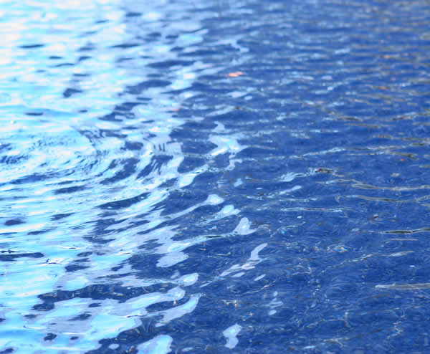
Energija vode ili hidroenergija

Ekonomski i uporabno najkonkurentniji obnovljivi izvor energije.

Najveća prepreka korištenja ovog obnovljivog izvora energije je potreba za velikom količinom tekuće vode. Hidroenergija se ne može koristiti jednakim intenzitetom cijele godine. Kako bi se regulirali vodostaji rijeka i osigurala dovoljna količina vode tijekom cijele godine, grade se velike brane i akumulacijska jezera.

Hidroenergija nije sasvim bezopasna za okoliš. Akumulacija vode na jednom mostu utječe na bio ravnotežu podzemnih voda, a velike brane i količine „skladištene“ vode u umjetnim jezerima kontinuirana su prijetnja okolnoj flori i fauni jer potresi ili oštećenja brana mogu dovesti do velikih poplava i ekoloških katastrofa.

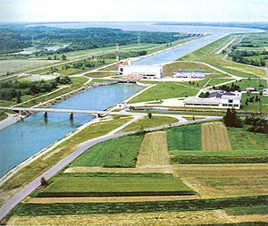
HIDROELEKTRANE
U MEĐIMURJU:

HE ČAKOVEC

HE DUBRAVA

Ekološka grupa “Sunce”
Voditeljica: Marta Novak

